MAGIC BOOK 2
UNIT 4: THE WEASEL AND THE MOLE
LESSON 1: In the cellar
weasel | γουίζελ | νυφίτσα
mole | μό•ουλ | τυφλοπόντικας
forest | φόρεστ | δάσος
run | ράν | τρέχω
cellar | σέλαρ | κελάρι
empty | έμτι | άδειος
full | φούλ | γεμάτος
wall | γουόλ | τοίχος
tall | τόλ | ψηλός
hole | χό•ουλ | τρύπα
small | σμόλ | μικρός
drink | ΝΤρίνκ | πίνω / ποτό
There’s (There is) | δέαρζ (δέαρ ίζ) | υπάρχει
bread | ΜΠρένΤ | ψωμί
ham | χάμ | ζαμπόν
cheese | τσίιζ | τυρί
yoghurt | γιόγκαρτ | γιαούρτι
salami | σαλάμι | σαλάμι
time | τάιμ | ώρα
lunch | λάντς | (μεσημεριανό) φαγητό
LESSON 2 : Time for lunch
bacon | Μπέικον | μπέικον
egg | έγκ | αβγό
chips | τσίπς | τηγανιτές πατάτες
lick | λίκ | γλείφω
lip | λίπ | χείλος  1
chocolate | τσόκλετ | σοκολάτα
lollipop | λόλιποπ | γλειφιτζούρι
sweets | σουίτς | γλυκά
cookie | κούκι | μπισκότο
goodies | γκούΝΤιζ | λιχουδιές
munch | μάντς | μασουλάω
crunch | κράντς | τραγανίζω
someone | σάμγουαν | κάποιος, κάποια
quick | κουίκ | γρήγορα, γρήγορος
through | θρού | μέσα από
fat | φάτ | χοντρός
big | ΜΠίγκ | μεγάλος
LESSON 3: The right kind of food
pout | πάουτ | στραβομουτσουνιάζω
right | ράιτ | σωστός
get out | γκέτ άουτ | βγαίνω έξω
vegetable | βέτζταΜΠλ | λαχανικό
fruit | φρούτ | φρούτο, φρούτα
bite | ΜΠάιτ | δαγκώνω, δαγκωματιά
tasty | τέιστι | νόστιμος
cherry | τσέρι | κεράσι
plum | πλάμ | δαμάσκηνο
berry | ΜΠέρι | μούρο
honey | χάνι | μέλι
nut | νάτ | ξηρός καρπός
lettuce | λέτας | μαρούλι
make | μέικ | κάνω, φτιάχνω
million | μίλιον | εκατομμύριο
dear | ΝΤίαρ | αγαπημένος
thin | θίν | αδύνατος 2
GRAMMAR
1. Πληθυντικός (Plural)


- Θυμόμαστε ότι ο πληθυντικός σχηματίζεται με την κατάληξη –s.
π.χ. a lollipop → two lollipops

- Όμως, οι λέξεις που τελειώνουν σε –s, -sh, -ch, -x παίρνουν την κατάληξη –es.
    an octopus three octopuses |     one brush three brushes
  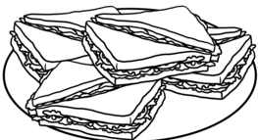  a sandwich lots of sandwiches |     a box some boxes
- Στις λέξεις που λήγουν σε –y και πριν το –y υπάρχει σύμφωνο, το –y μετατρέπεται σε –i και προσθέτουμε την κατάληξη –es.
  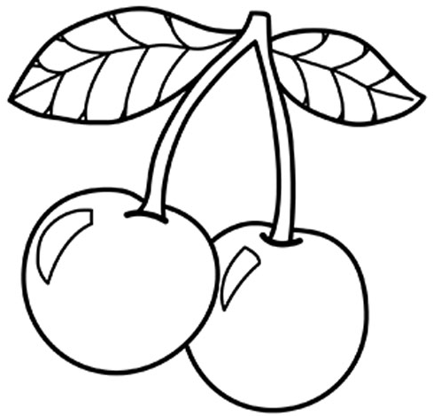 |  |   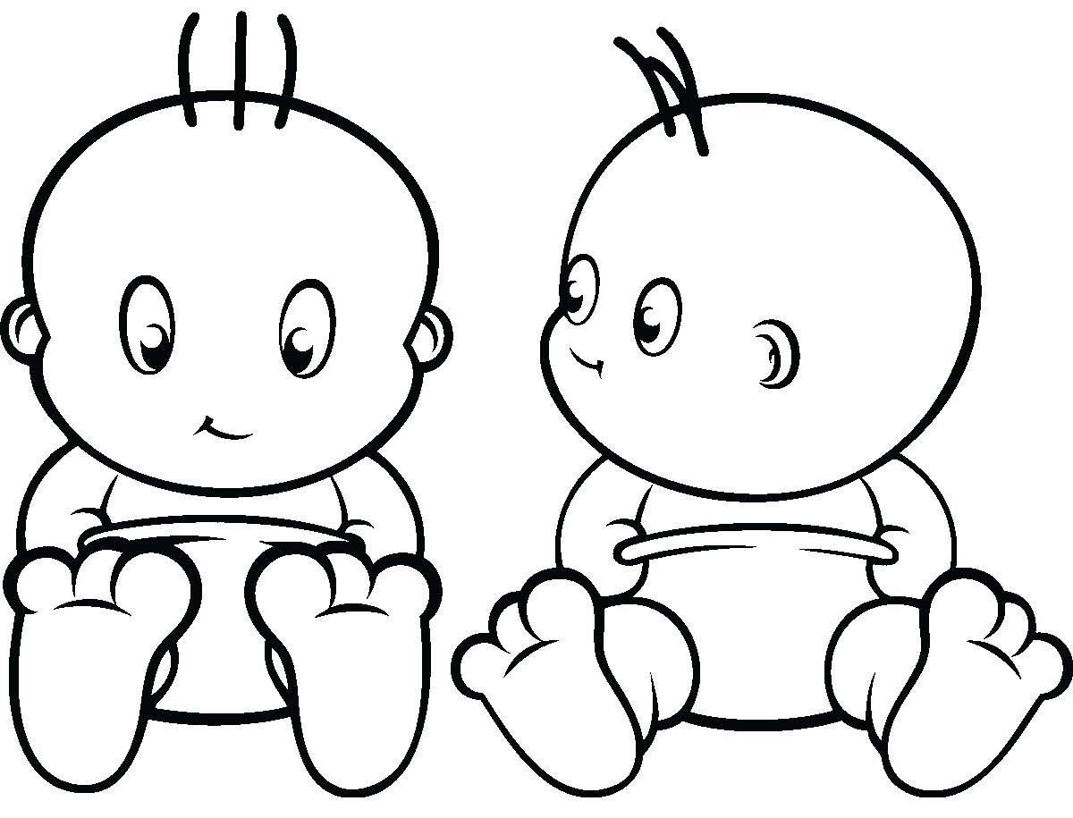
a cherry two cherries | a baby two babies

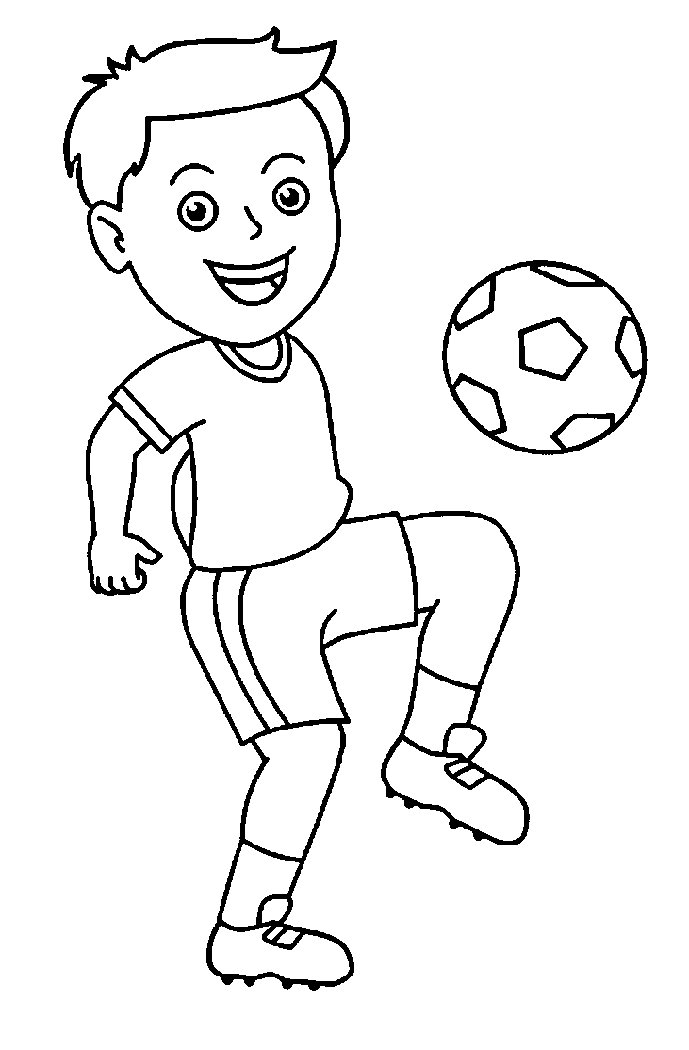
- Αν, όμως, πριν το –y υπάρχει φωνήεν, δεν γίνεται καμία αλλαγή, απλά προσθέτουμε την κατάληξη –s.


a boy boys | one key four keys
2. Οι ημέρες (Days)
- Οι ημέρες στα Αγγλικά τελειώνουν στη συλλαβή day, που σημαίνει «ημέρα».
- Να μην ξεχνάς να τι γράφεις πάντα με κεφαλαίο! 3
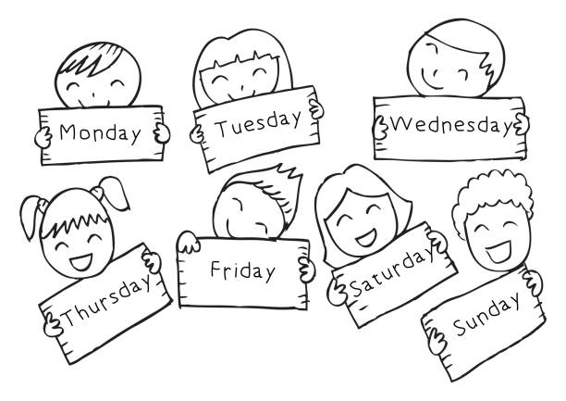

3. Ενεστώτας διαρκείας (Present Continuous)
- Για να περιγράψουμε κάτι που κάνουμε τώρα, χρησιμοποιούμε το ρήμα «είμαι» στο πρόσωπο που θέλουμε (am, is, are) και το ρήμα που περιγράφει τι κάνει με την κατάληξη –ing. Μελέτησε τα παραδείγματα:
√ |   X | 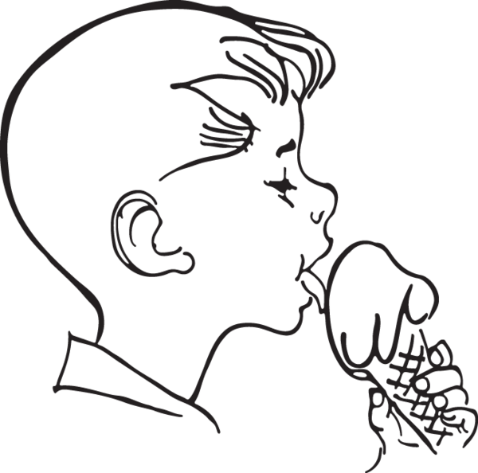  ?
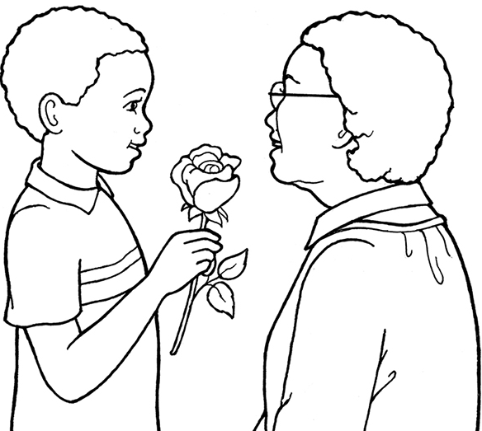  He is giving a flower. | She isn’t munching. | Is he licking an ice cream?  Yes, he is.
  I’ m running. | 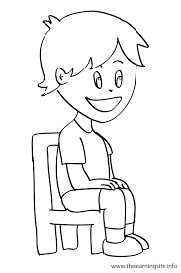  I’m not walking. |   Are you looking for someone?  Yes, I am.
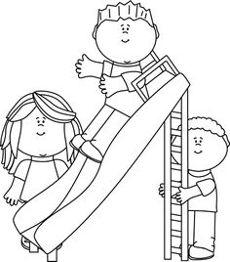  They are playing. | 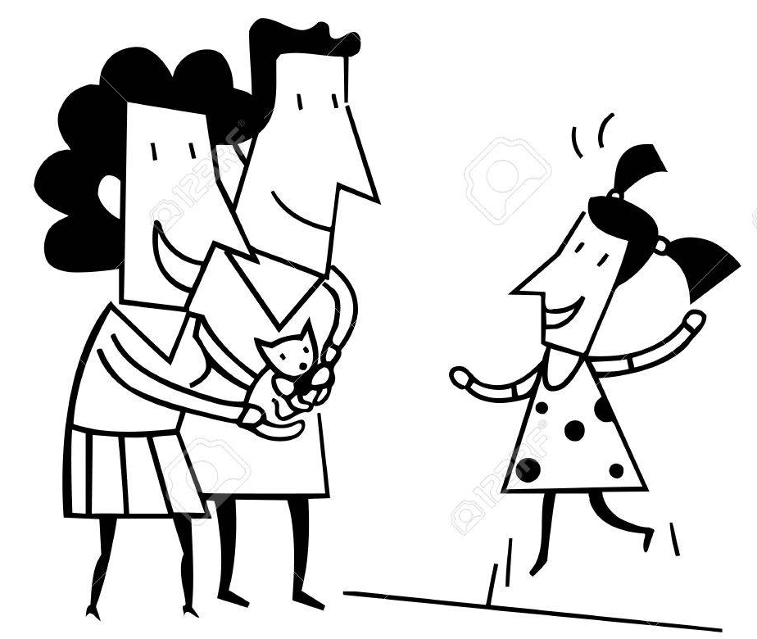  They aren’t giving a dog. | 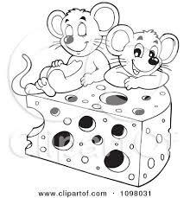  Are they eating nuts?  No, they aren’t.
4

